【中考精英】2015中考物理总复习同步跟踪训练：第12讲 机械能（人教版，包头）


1．(2014，兰州)如图所示，在毽子被踢出后竖直上升的过程中，它的动能__减小__，重力势能__增大__(均选填“增大”“减小”或“不变”)。
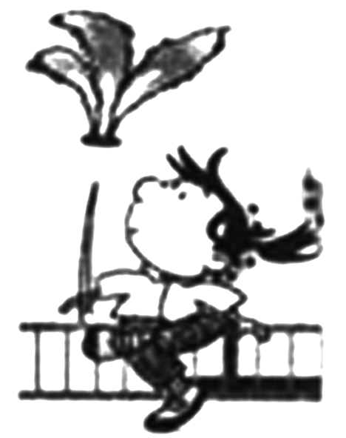,第1题图) 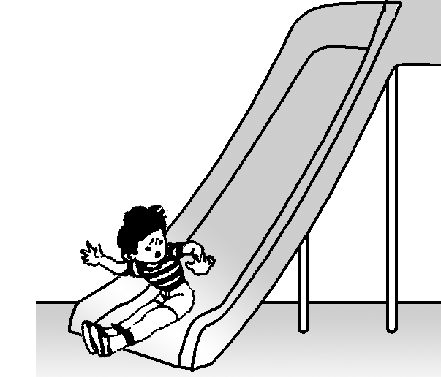,第2题图)
2．(2014，宜昌)如图所示，小孩在滑梯上由静止开始下滑，速度越来越快。则该过程中小孩的动能__变大__，机械能__变小__。(均选填“变大”“变小”或“不变”)
3．(2014，泸州)小新同学遥控重为10 N的小型无人飞机从水平地面由静止开始经历加速、匀速、减速三个竖直上升阶段，共用时20 s，然后悬停在距地面16 m的高度。在减速上升阶段飞机的动能__减小__(选填“增大”或“减小”)，在整个上升阶段飞机的重力势能__一直增大__(选填“一直增大”“先减小后增大”或“先增大后减小”)，在整个上升阶段飞机的平均速度为__0.8__m/s；若不计空气阻力，且无人机在匀速竖直上升阶段的速度为1.2 m/s，则在匀速上升阶段，无人机升力的功率为__12__W。

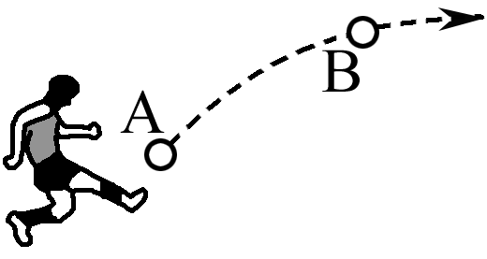
4．(2014，沈阳)巴西世界杯足球赛正在火热地进行中。如图是某球员传球时足球的一段运动轨迹，其中A点的重力势能__小于__(填“大于”“小于”或“等于”)B点的重力势能。若不计空气阻力，足球在下落的过程中，重力势能转化为__动__能。

一、选择题
5．(2014，鄂州)如图所示，小球从斜面上某一高度由静止开始滑下，撞击静止于水平木板上的木块(不计空气阻力)，下列说法正确的是(B)
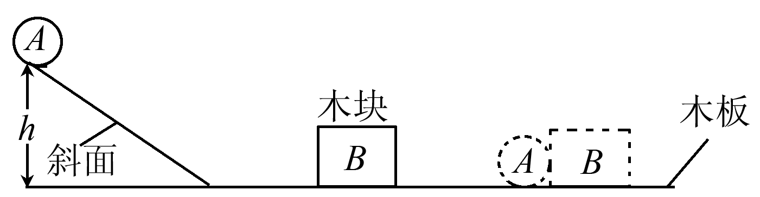
A．小球在斜面上下滑的过程中，如果以木板为参照物，小球是静止的
B．若木板的表面光滑且足够长，最终木块的动能保持不变
C．木块对木板的压力就是木块的重力
D．小球从斜面上开始下滑到撞击木块后静止的过程中，小球的机械能先变大后变小
6．(2014，资阳)跳伞运动员在空中匀速下落的过程中(C)
A．动能一定增大 B．机械能一定不变
C．重力势能一定减小 D．机械能一定增加
7．(2014，昆明)草原发生大面积蝗灾时，农业部门利用飞机喷洒农药消灭蝗虫。当飞机在某一高度水平匀速飞行喷洒农药时，它的(D)
A．动能不变，势能不变 B．动能减少，势能增加
C．动能增加，势能减少 D．动能减少，势能减少
8．(2014，滨州)如图所示，捻动滚摆的轴使其升高后释放，观察滚摆运动过程，一段时间后滚摆会停止上下摆动。从能量角度对其分析，下列说法不正确的是(C)
A．滚摆沿着悬线向下运动时，重力势能减小，动能增加
B．滚摆到最低点后又上升，动能转化为重力势能
C．滚摆整个运动过程中，机械能守恒
D．滚摆每次上升的高度逐渐减小，说明滚摆具有的机械能减小
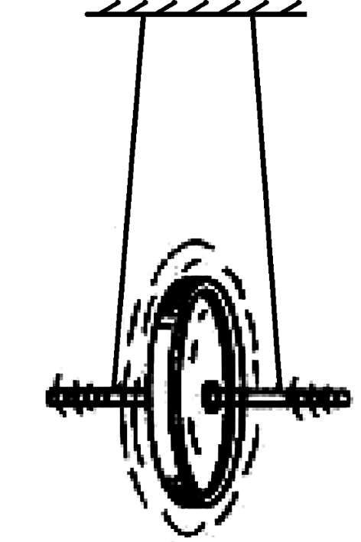,第8题图) 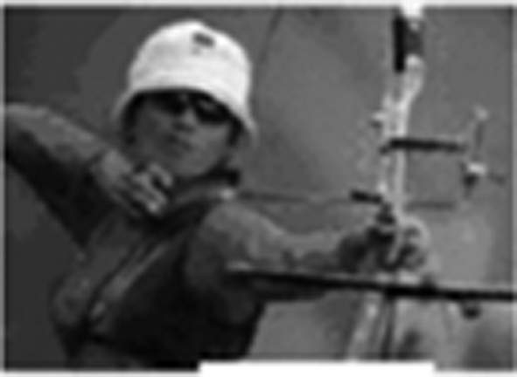,第9题图)
9．(多选)如图所示是我国射箭运动员进行射箭比赛的情形，下面说法正确的是(AD)
A．被拉弯的弓具有弹性势能
B．手拉弓弯，说明力能改变物体的运动状态
C．手对弓的拉力大于弓对手的拉力
D．运动员松手时弓的弹性势能将转化为箭的动能
10．(多选)在索契冬奥会上，我国选手贾宗洋在自由式滑雪比赛中获得铜牌。他在比赛过程中运动的轨迹(a→b→c→d→e)如图所示，如果不计空气阻力，则贾宗洋(ABC)
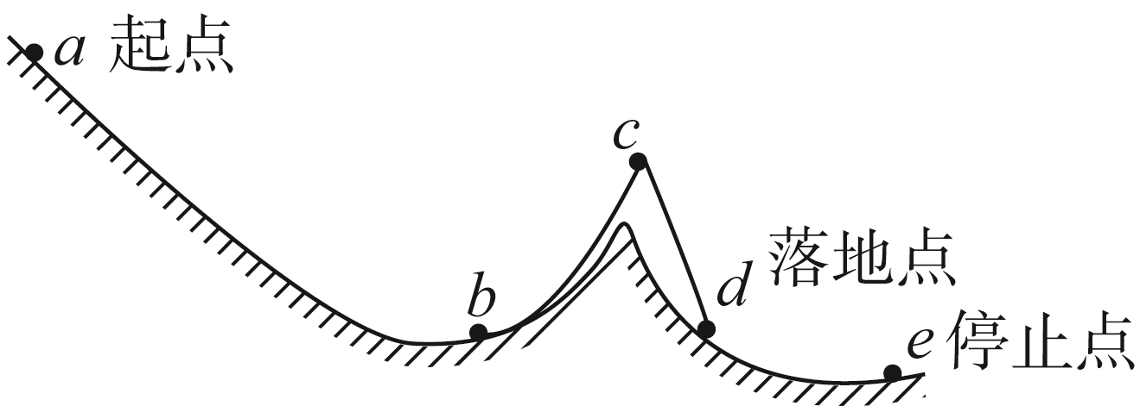
A．从a点下滑到b点过程中，动能增加
B．从b点运动到c点过程中，重力势能增加
C．在c点的机械能等于d点的机械能
D．在a点的重力势能等于c点的重力势能
11．(多选)如图所示，一个小球从光滑斜面的顶端自由下滑经过A点到达斜面底端，如果小球经过A点时具有的重力势能为50 J，若不计空气阻力，以下说法正确的是(ABD)
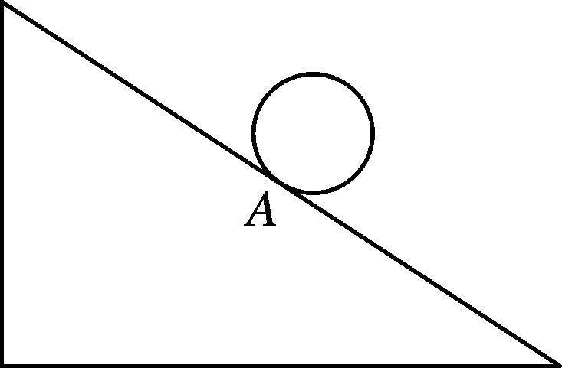
A．小球到达底端时动能大于50 J
B．小球从顶端到达底端的过程中，重力势能转化为动能
C．小球到达底端时的机械能大于经过A点时的机械能
D．小球到达底端时的机械能等于经过A点时的机械能
二、作图与实验题
12．(2013，菏泽)火车进站时仍具有较大的动能，要使火车停下来需要刹车，造成能量的损失。小红想：怎么样才能让火车到车站时把动能转化为其他形式的能量先储存起来，这样火车就可以不刹车而停下来；当火车开动时，再将这些能量转化加以利用，从而避免能量的浪费。请你根据小红的思路，在方框中简单画出你设计的火车站台(用于停靠火车的平台)。
解：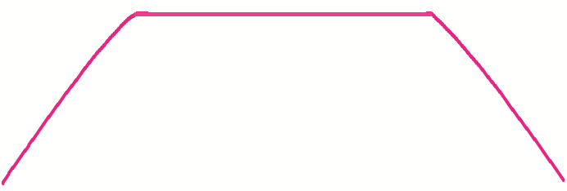
13．(2014，兰州)如图所示是“探究物体动能的大小与哪些因素有关”的实验装置。
(1)该实验利用了转换法，通过观察__木块移动的距离__来判断__小球__(选填“小球”或“木块”)动能的大小。
(2)让同一小球从斜面的不同高度由静止滚下，推动木块做功，目的是为了探究动能的大小与__速度__的关系。
(3)换用质量不同的小球，使它们从斜面的__相同__(选填“相同”或“不同”)高度由静止滚下，推动木块做功，目的是为了探究动能的大小与__质量__的关系。
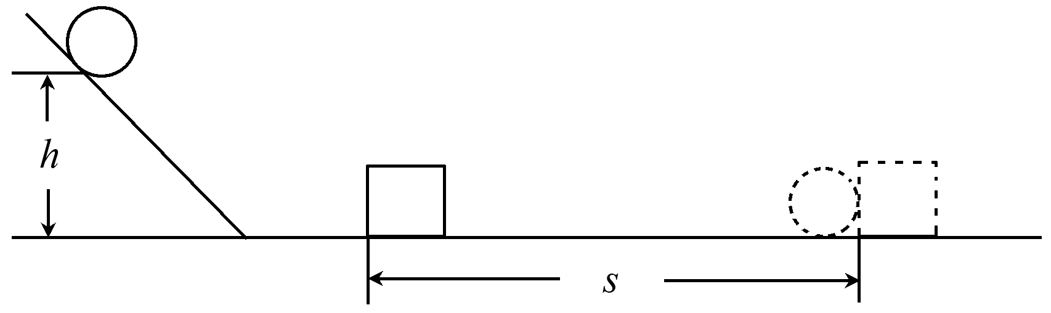
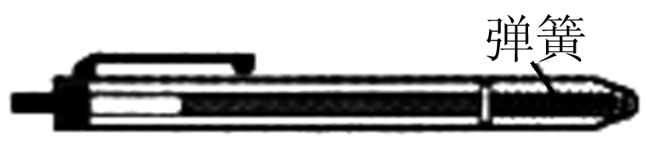
14．(2014，抚州)同学们所用的笔，有些在靠近笔端的地方装有一个轻质弹簧(如图所示)。小文和小军各自拿自己装有弹簧的笔玩弹笔游戏，结果发现小军的笔弹得高一些，小文分析：笔弹起的高度与笔内弹簧的弹性势能的大小有关，那么弹簧弹性势能的大小又跟什么因素有关呢？
小文猜想：
①弹簧弹性势能的大小可能跟它的材料有关；
②弹簧弹性势能的大小可能跟它弹性形变的程度有关。
(1)小文利用两个外形完全相同但材料不同的弹簧A和B、一个小钢球、一个轻木块在同一水平面上进行了如图所示的实验，此实验是为了验证猜想__①__，实验中弹性势能的大小是通过__轻木块被小钢球撞击后移动的距离__来体现的。
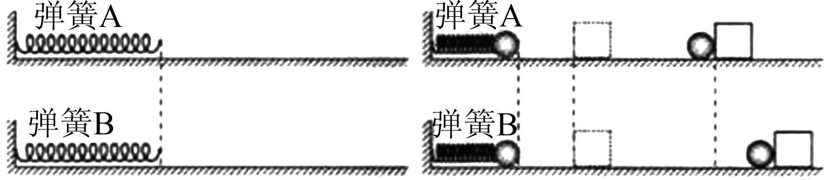
(2)请你设计一个实验方案来验证另一个猜想(写出简要的实验步骤，分析可能出现的现象并得出结论)。
__选取同一根弹簧分别压缩不同的程度释放弹出小钢球，比较轻木块被小钢球撞击后移动的距离，如果木块被撞击后移动的距离不同，证明弹性势能与弹簧弹性形变程度有关，反之则无关。__
15．九年级物理课本中给出了一些物体的动能，如下表所示：

行走的牛 | 约60J
跑百米的运动员 | 约3×10³J
飞行的步枪子弹 | 约5×10³J
(1)在质量和速度这两个物理量中，对动能影响较大的是__速度__(填“质量”或“速度”)
(2)物体的动能(E)与物体的质量(m)和运动速度(v)的定量关系，你认为正确的是下面的哪一个(C)
A．E＝mv B．E＝ C．E＝mv²。

